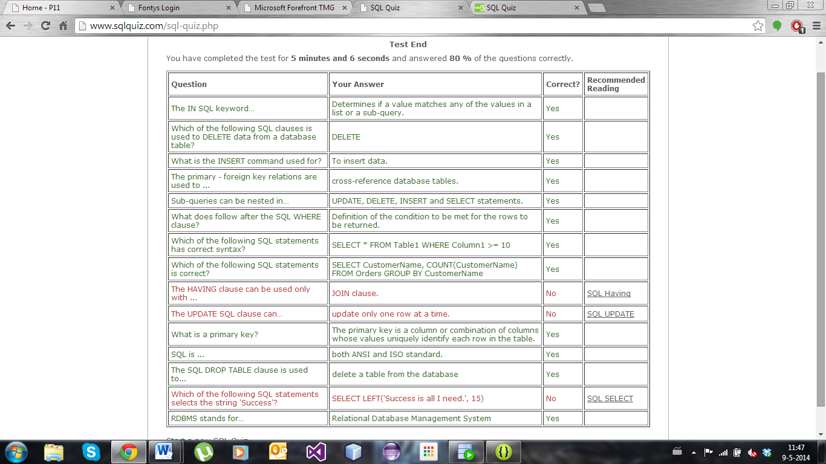

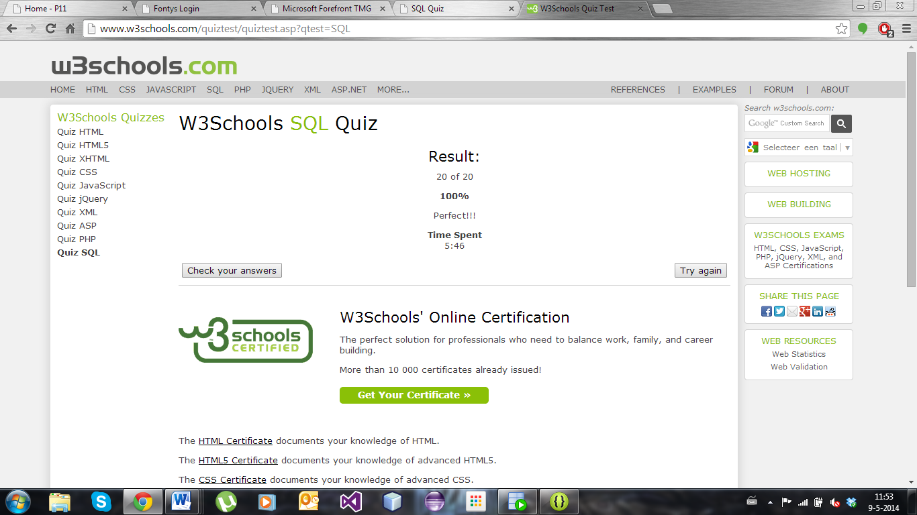

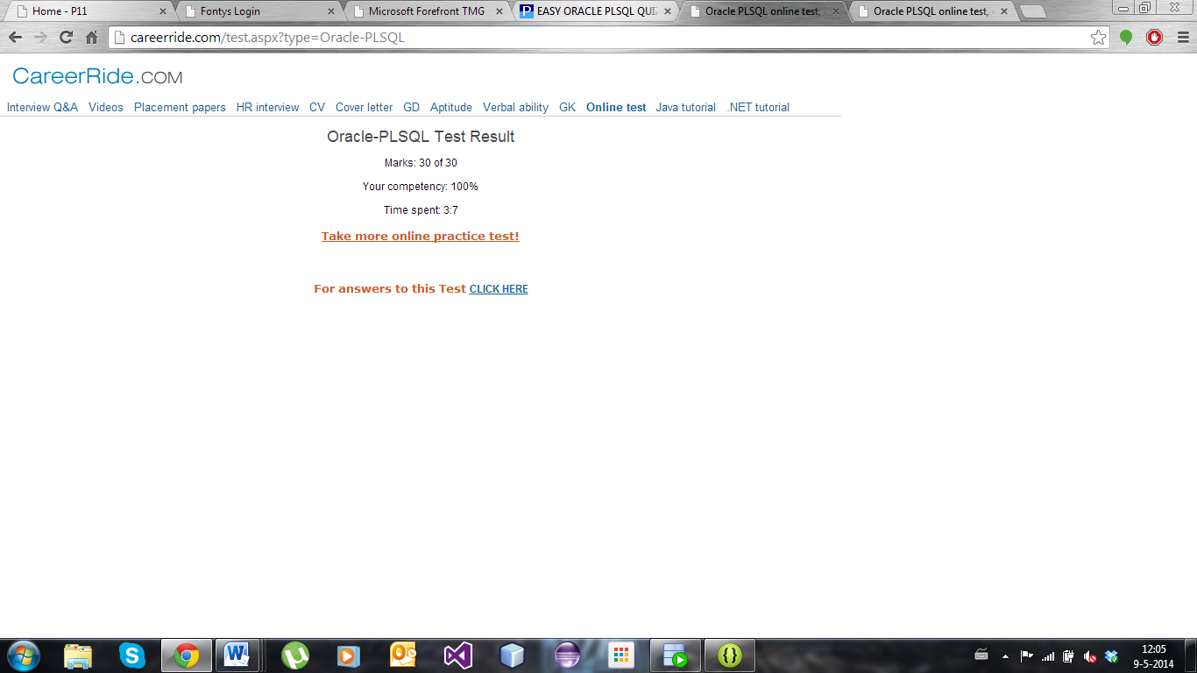

**Plant database**

1. **Van welke leveranciers staan geen bestellingen uit?**

SELECT LEVNAAM

FROM LEVERANCIER

WHERE LEVCODE NOT IN(

SELECT LEVCODE FROM BESTELLING)

1. **Welke bestellingen hebben meer dan 5% korting gekregen op het bestelbedrag?**

SELECT * FROM BESTELLING B WHERE BEDRAG <

(SELECT SUM(AANTAL*BESTELPRIJS)*0.95 AS PRIJS

FROM BESTELREGEL R WHERE R.BESTELNR = B.BESTELNR)

1. **Welke planten zijn binnen hun soort het duurst?**

SELECT PLANTNAAM, SOORT FROM PLANT P

WHERE PRIJS = (SELECT MAX(PRIJS) FROM PLANT B WHERE

B.SOORT = P.SOORT)

1. **Welke leveranciers hebben de goedkoopste offerteprijzen per plant afgegeven? Geef de plantnaam, de leveranciersnaam en de offerteprijs. Sorteer het overzicht op plantnaam en daarbinnen op leveranciersnaam.**

SELECT P.PLANTNAAM, L.LEVNAAM, O.OFFERTEPRIJS

FROM PLANT P, LEVERANCIER L, OFFERTE O

WHERE P.PLANTCODE = O.PLANTCODE AND L.LEVCODE = O.LEVCODE

AND O.OFFERTEPRIJS = (SELECT MIN(OFFERTEPRIJS) FROM OFFERTE WHERE PLANTCODE = P.PLANTCODE)

ORDER BY P.PLANTNAAM, L.LEVNAAM

1. **Welke planten zijn binnen hun kleur het goedkoopste? Geef kleur, naam en prijs. Sorteer op kleur.**

SELECT P.PLANTNAAM, P.KLEUR, P.PRIJS

FROM PLANT P

WHERE PRIJS = (SELECT MIN(PRIJS) FROM PLANT WHERE KLEUR = P.KLEUR)

1. **Welke leveranciers hebben de goedkoopste offerteprijzen per plant afgegeven? Geef plantcode, leverancierscode en prijs. Sorteer op plantcode en daarbinnen op leverancierscode.**

SELECT P.PLANTCODE, L.LEVCODE, O.OFFERTEPRIJS

FROM PLANT P, LEVERANCIER L, OFFERTE O

WHERE P.PLANTCODE = O.PLANTCODE AND L.LEVCODE = O.LEVCODE

AND O.OFFERTEPRIJS = (SELECT MIN(OFFERTEPRIJS) FROM OFFERTE WHERE PLANTCODE = P.PLANTCODE)

ORDER BY P.PLANTCODE, L.LEVCODE

1. **Welke leveranciers hebben de goedkoopste offerteprijzen per plant afgegeven? Geef de naam van de leverancier.**

SELECT L.LEVNAAM, P.PLANTNAAM

FROM PLANT P, LEVERANCIER L, OFFERTE O

WHERE P.PLANTCODE = O.PLANTCODE AND L.LEVCODE = O.LEVCODE

AND O.OFFERTEPRIJS = (SELECT MIN(OFFERTEPRIJS) FROM OFFERTE WHERE PLANTCODE = P.PLANTCODE)

ORDER BY L.LEVNAAM, P.PLANTNAAM

1. **Welke planten zijn binnen hun soort de hoogste? Geef soort, naam en hoogte. Sorteer het overzicht op soort.**

SELECT P.SOORT, P.PLANTNAAM, P.HOOGTE

FROM PLANT P

WHERE P.HOOGTE = (SELECT MAX(HOOGTE) FROM PLANT WHERE SOORT = P.SOORT)

ORDER BY P.SOORT, P.PLANTNAAM

**Film database**

1. **Welke leden hebben binnen hun woonplaats de meeste bonus? Geef lidnr, naam en woonplaats. Sorteer binnen de woonplaats op naam.**

SELECT L.LIDNR, L.NAAM, L.WOONPLAATS

FROM LID L

WHERE L.BONUS = (SELECT MAX(BONUS) FROM LID WHERE WOONPLAATS = L.WOONPLAATS)

ORDER BY L.WOONPLAATS , L.NAAM

1. **Welke in Duitsland geboren, niet overleden, acteurs zijn de oudste binnen hun geboorteplaats?**

SELECT *

FROM ACTEUR AC

WHERE AC.GEBOORTEPLAATS LIKE '%Duitsland%'

AND AC.STERFTEJAAR IS NULL

AND AC.GEBOORTEJAAR = (SELECT MIN(GEBOORTEJAAR) FROM ACTEUR WHERE GEBOORTEPLAATS = AC.GEBOORTEPLAATS)

1. **Wat is de langste film binnen de filmmaatschappij ooit uitgebracht? Geef een overzicht gesorteerd op speelduur.**

SELECT *

FROM FILM F

WHERE F.SPEELDUUR = (SELECT MAX(SPEELDUUR) FROM FILM WHERE MAATSCHAPPIJ = F.MAATSCHAPPIJ)

ORDER BY F.SPEELDUUR